Pielikums
Ogres novada pašvaldības domes
28.05.2026. sēdes lēmumam
(protokols Nr. 7.;34.)

Nekustamā īpašuma ar kadastra numuru 7405 002 0523 zemes vienības ar kadastra apzīmējumu 7405 002 0620 Birzes ielā 33A, Ikšķilē, Ogres novadā, daļas robežu shēma.
Platība – 500 m²
Zemes vienības daļas izvietojuma shēma
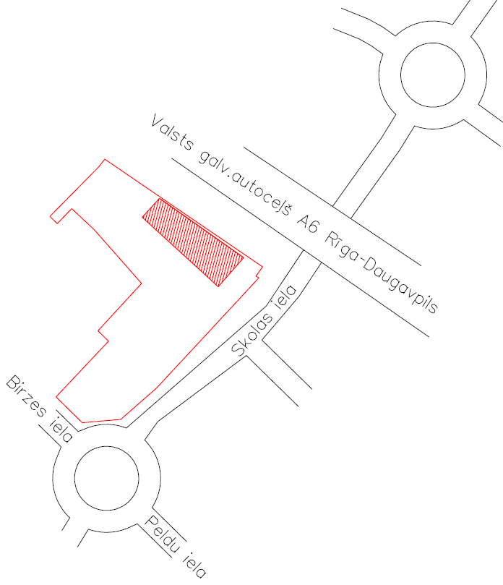
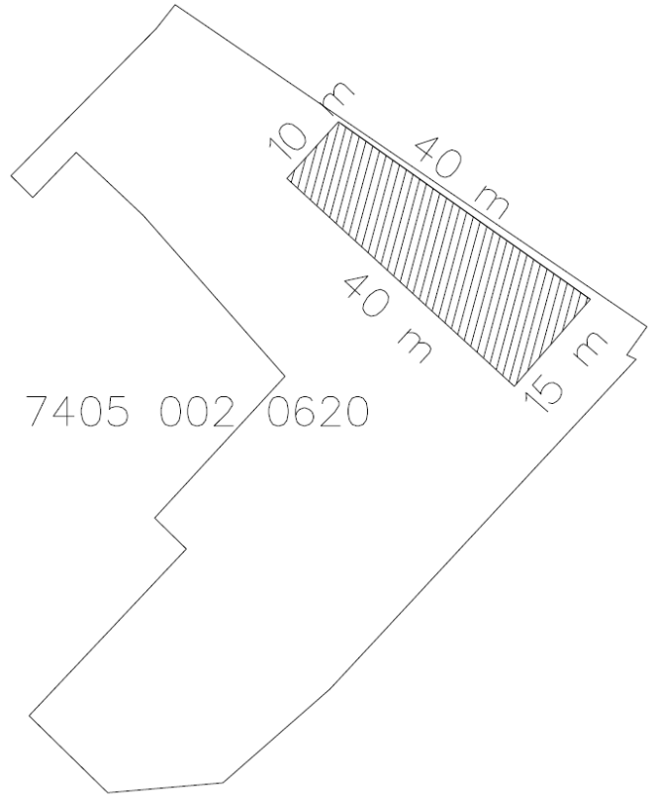
Apzīmējumi:
zemes vienības ar kadastra apzīmējumu 7405 002 0620 robeža
nomā nodotā zemes vienības daļa
Sagatavoja: Nekustamo īpašumu pārvaldes nodaļas zemes ierīcības inženiere Ilze Svikle

